2017年内蒙古呼和浩特市中考历史试题
一、选择题（共20小题，每小题1分，满分20分）
（2017·内蒙古呼和浩特）1．下列中华民族传统节日中，属于二十四节气的是（ ）B
A．春节 B．清明 C．端午 D．中秋
（2017·内蒙古呼和浩特）2．推动道教在民间兴起的主要人物是（ ）C
A．老子 B．庄子 C．张陵 D．汉明帝
（2017·内蒙古呼和浩特）3．下列对我国古代书法艺术描述准确的是（ ）D
选项 | 时间 | 情况描述
A | 西汉 | 书法开始成为一门艺术
B | 魏晋 | 篆书、隶书转化为楷书
C | 唐朝 | 柳公权是成就最大的书法家
D | 宋元 | 雄浑敦厚的草书盛行
A．A B．B C．C D．D
（2017·内蒙古呼和浩特）4．日本侵略中国过程中，签订的不平等条约有（ ）D
①《南京条约》 ②《马关条约》 ③《辛丑条约》 ④“二十一条”
A．②③ B．②④ C．①②③ D．②③④
（2017·内蒙古呼和浩特）5．人民英雄纪念碑碑座上的这三幅浮雕反映的史实依次是（ ）A
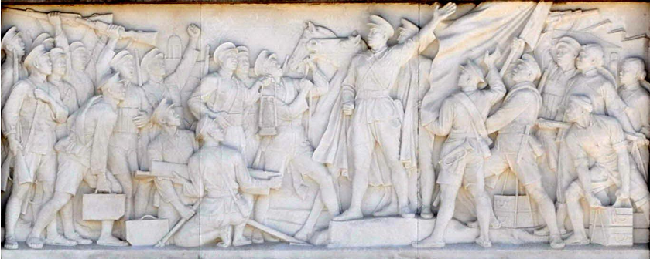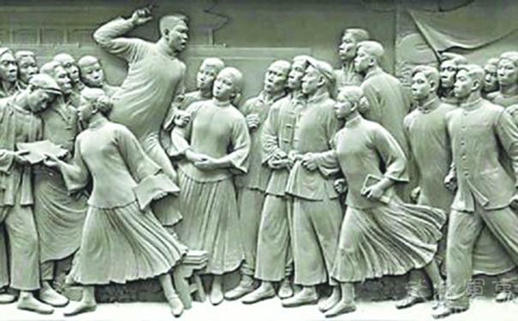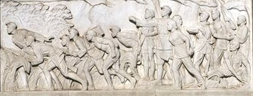
A．南昌起义、五四运动、敌后抗日游击战争
B．五四运动、敌后抗日游击战争、南昌起义
C．敌后抗日游击战争、五四运动、南昌起义
D．南昌起义、敌后抗日游击战争、五四运动
（2017·内蒙古呼和浩特）6．中华民国成立以后，承担过民国首都职能的城市包括（ ）C
①北京 ②延安 ③南京 ④重庆。
A．①②③ B．①②④ C．①③④ D．②③④
（2017·内蒙古呼和浩特）7．中共七大提出：打败日本侵略者后，中国要选择的发展道路是（ ）B
A．社会主义 B．新民主主义 C．民族主义 D．共产主义
（2017·内蒙古呼和浩特）8．报纸是近代各种思想传播的主要工具。下列报纸以宣传君主立宪制为主旨的是（ ）D
A．《申报》 B．《民报》 C．《南风报》 D．《万国公报》
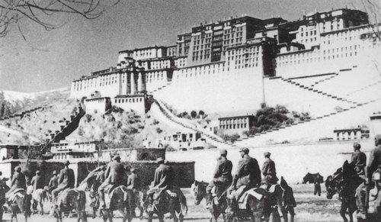
（2017·内蒙古呼和浩特）9．如图拍摄于1951年，结合图片内容给它起一个符合实际的名称（ ）C
A．人民解放军攻占布达拉宫
B．西藏和平解放办法签订仪式
C．人民解放军和平进驻拉萨
D．西藏僧、民欢迎解放军进驻
（2017·内蒙古呼和浩特）10．1949年，中国共产党提出在少数民族聚居的地区，实行民族的区域自治的建议；1952年，《中华人民共和国民族区域自治纲要》公布实施；1954年，《纲要》的内容被载入《中华人民共和国宪法》．这一过程反映出（ ）C
A．各地区的少数民族基本实现自治 B．少数民族地区跨入到了社会主义社会
C．民族区域自治成为一项基本国策 D．民族区域自治是我国根本的政治制度
（2017·内蒙古呼和浩特）11．20世纪60年代，王进喜、焦裕禄、邓稼先等先进人物作出的共同贡献是（ ）D
A．推进了工业化的实现 B．改变了农业落后的面貌
C．实现了科教兴国的梦想 D．弘扬了艰苦创业的精神
（2017·内蒙古呼和浩特）12．1978年，十一届三中全会上为开展拨乱反正工作提供前提的是（ ）D
A．确立解放思想、实事求是思想路线 B．停止使用“以阶级斗争为纲”的口号
C．工作重心转移和实行改革开放 D．邓小平为核心的党中央集体领导
（2017·内蒙古呼和浩特）13．祖国统一是海峡两岸中国人的神圣使命，排列下列相关活动的先后顺序（ ）C
①台湾成立海峡交流基金会 ②大陆成立海峡两岸关系协会 ③汪辜会谈
④台湾当局开放居民赴大陆探亲 ⑤邓小平提出“一国两制”的构想。
A．④⑤①③② B．④⑤③②① C．⑤④①②③ D．⑤④③①②
（2017·内蒙古呼和浩特）14．新航路开辟后的300年间世界发生了巨大的变化，其中受益最大的国家是（ ）D
A．西班牙 B．葡萄牙 C．荷兰 D．英国
（2017·内蒙古呼和浩特）15．两次工业革命分别开启了“蒸汽时代”和“电气时代”，区分它们主要是根据（ ）A
A．能源动力 B．通讯技术 C．交流工具 D．机械设备
（2017·内蒙古呼和浩特）16．关于拉丁美洲民族解放斗争，下列叙述错误的是（ ）B
A．范围包括美洲以南的全部美洲地区 B．主要参加者和领导者是土生白人
C．斗争受到法国大革命的影响和推动 D．拉丁美洲国家基本实现了独立
（2017·内蒙古呼和浩特）17．列宁没有参与的革命或探索活动是（ ）A
A．俄国二月革命 B．彼得格勒武装起义 C．制定新经济政策 D．成立“苏联”
（2017·内蒙古呼和浩特）18．下列描述属于巴黎和会华盛顿会议相同点的是（ ）C
A．美国是会议最大的主导者和胜利者 B．都是战胜国宰割战败国的分赃会议
C．都形成了大国主导下新的世界体系 D．英国和日本都受到程度不同的限制
（2017·内蒙古呼和浩特）19．据统计，1929﹣1933年经济危机期间，资本主义工业生产下降37.2%，工业产量倒退至19世纪末20世纪初的水平，各国失业率达30﹣50%．这组数字反映出危机（ ）C
A．持续时间长 B．波及范围广 C．破坏性大 D．来势猛烈
（2017·内蒙古呼和浩特）20．1938年，慕尼黑会议上割让给德国的是（ ）D
A．奥地利 B．捷克 C．斯洛伐克 D．苏台德区
二、材料题（每小题5分，共10分）
（2017·内蒙古呼和浩特）21．阅读材料，回答问题。
材料一 《天工开物》封面和插图
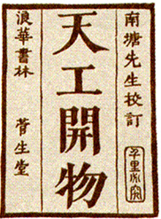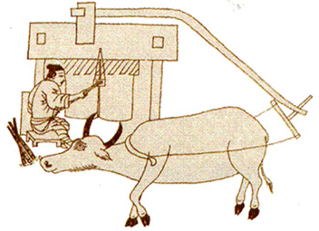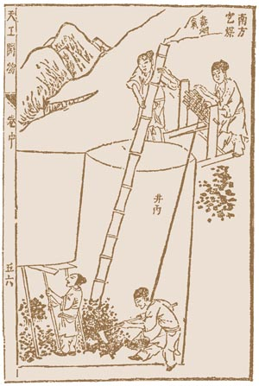
材料二 丐大业文人，弃掷案头！此书和进取毫不相关也！
——《天工开物》
（1）材料中《天工开物》的作者是 。（1分）
（2）依据材料一、二并结合所学分析《天工开物》的主要内容。（3分）
（3）说明《天工开物》所反映出的时代特点。（1分）
21．（1）宋应星；
（2）总结了明代农业和手工业生产技术，还反映了明代我国手工工场的生产面貌；
（3）资本主义萌芽。
（2017·内蒙古呼和浩特）22．阅读材料，按要求回答问题。
近代中国各种政治力量追求近代化的脚步一刻也未曾停留。他们走过了自强、变法和革命的历程，提出了①“师夷长技以自强”、②“变者，天下之公理也”、③“驱除鞑虏、恢复中华、创立民国、平均地权”、④“民主、科学”等主张。他们的探索由器物到制度再到文化，逐渐深入，推动了中国社会经济、政治和思想文化的变革。
（1）从材料的政治主张中，选出两个标号并指出它代表的政治派别。（2分）
（2）请用一句话概括你选出的政治派别为中国近代化做出的积极贡献。（2分）
（3）根据材料并结合所学，归纳他们寻求近代化途径的共同之处。（1分）
22．（1）材料②资产阶级维新派；材料③资产阶级革命派；
（2）有利于资本主义发展，有利于西方科学技术的传播，有利于资产阶级知识分子参与政权在当时起了思想启蒙的作用。
（3）通过学习西方，来达到救亡图存的目的。
三、简答题（每小题5分，共10分）
（2017·内蒙古呼和浩特）23．列举1953﹣1954年，我国在社会主义道路探索方面进行的努力。分析当时我国面临的有利和不利的外部因素。
23．我国在社会主义道路探索方面进行的努力：对农业、手工业、资本主义工商业进行社会主义改造；实施第一个五年计划；第一届全国人民代表大会通过了《中华人民共和国宪法》。
我国面临的有利的外部因素：苏联给予了一定的帮助和支持。
我国面临的不利的外部因素：由于社会主义运动的历史不长，社会主义国家的历史更短，人们对社会主义社会发展规律的认识有些已经比较清楚，更多的还有待于继续探索。
（2017·内蒙古呼和浩特）24．1861年，俄国沙皇亚历山大二世签署废除农奴制的法令；1862年，美国总统林肯颁布了《解放黑人奴隶宣言》。简述两个法令除解放“奴隶”以外的内容。分别说明当时亚历山大二世和林肯要解决的根本问题。
24．除解放“奴隶”以外的内容：俄国——农奴在获得解放时还可赎买一块份地。美国——奴隶可以参加北方军队。亚历山大二世要解决的根本问题：俄国农奴制阻碍俄国资本主义的发展问题；林肯要解决的根本问题：美国的统一问题。

